Об интерактивном обучении на уроке английского языка.
Крутова А.П. учитель английского языка,
МБОУ “СОШ №1” г. Новомосковск

Задача обучения на любом уроке обеспечить глубину и скорость изучения учебного материала. Использование современных интерактивных методов обучения с применением современных средств оргтехники, таких как компьютер, проектор, интерактивная доска дают возможность не только качественно улучшить процесс обучения и активизировать активность ученика, но и использовать более привычную для современных детей форму получения информации с экрана. Развитие технологий «Интернет» дает новый импульс системам обучения иностранному языку, позволяет применять на уроках как красочные картинки, для формирования устной речи и умения описания ситуации на иностранном языке, так и анимационный текстовой материал, показывая поэтапный процесс формирования грамматических форм и предложений, позволяя постепенно усложнять учебный материал, вводя новые слова и речевые обороты.
Конечно, использовать современную технику на уроке необходимо с соблюдением санитарно-гигиенических нормативов, но и 10-15 минут активной работы ученика младших классов на уроке с современной техникой даёт возможность организовать целевую индивидуальную работу ученика в составе класса, обеспечивая эффективное сочетание индивидуальной и коллективной работы.
Практика использования интерактивной доски и компьютерных технологий на уроке английского языка в младших классах позволяют преобразовать процесс обучения иностранному языку и сократить время учителя на подготовку к уроку. Показ качественной картинки различных ситуаций даёт возможность каждому ученику принять активное участие в составлении рассказа по представленной теме, активно тренировать устную речь во время урока и обеспечить получение знаний для учеников с различной скоростью усвоения учебного материала. Применение записи в анимационном режиме, когда на основе корневого слова показывается формирование прилагательных или глаголов, позволяют понять ученику грамматические уроки. Очень легко и быстро возможно воспроизвести учебный материал, демонстрированный на предыдущих уроках, и, таким образом, обеспечить его закрепление и прочное усвоение. На интерактивной доске учебный материал может быть подготовлен заранее или его формирование, построение может быть продолжено на следующем уроке, в других классах. Заполнение различных таблиц, многоточий и дополнений к представленному на доске материалу позволяет ученику вырабатывать правильные решения в процессе коллективного обсуждения. Групповые дискуссии, обсуждения при этом становятся ещё более интересными и полезными. Сочетание различных рисунков, карт и схем, которые можно использовать во время проведения урока, позволяет экономить время на уроке, закреплять предыдущий материал и осваивать логику формирования новых знаний.
Интерактивные технологии позволяют оперативно управлять учебным процессом на уроке. Например, показываем на экране часы с указанием времени, соответствующего настоящему, прошлому и будущему и предлагаем ученику быстро назвать различные глаголы соответствующего времени. Таким образом, компьютер позволяет быстро варьировать картинки для демонстрации временных или иных грамматических форм речи, закрепляя принципы их построения и произношения. При этом возможно после устного произношения соответствующей формы учеником, представить на доске письменный вариант с выделением ключевых позиций формирования грамматической формы, в результате обычно сложно усваиваемый материал, легко воспринимается учеником. Сохранение алгоритма построения грамматической формы на экране, во время освоения материала по её формированию, дублирование шаблона на уроке, визуализация учебного материала с указанием пометок и записей поверх выводимых на экране изображений позволяет ученику избавиться от ошибок.
Очень удобно, если кто-то из учеников, имеющих дома компьютер, выполнит с его применением домашнее задание, тогда показ выполненного задания на доске позволит быстро проверить как ошибки данного ученика, так и проверить правильность выполнения домашнего задания всеми остальными учениками, не тратя времени на утомительное воспроизведение домашнего задания на доске.

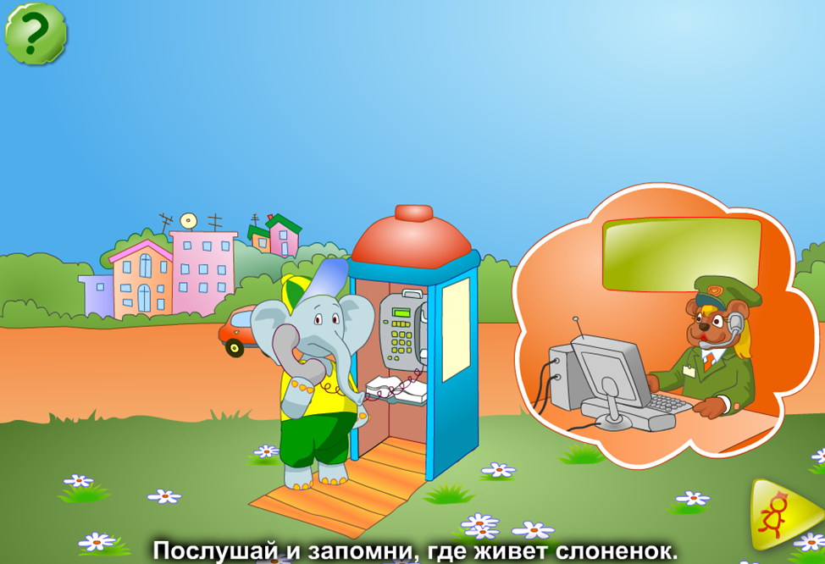

С большим интересом ученики смотрят и короткие видеосцены, имея возможность в непринуждённой форме осваивать устную речь.
Но особенно, на мой взгляд, удобно использовать экран не только для оперативного управления обучающим процессом, но и для выдачи тестовых заданий по различным вариантам для различных групп учеников, не тратя времени для ручной записи мелом на доске. При проведении контрольных работ, решении тестовых заданий каждый ученик после его проверки имеет возможность убедиться в соответствии своей работы правильному варианту, который может быть быстро продемонстрирован на доске.
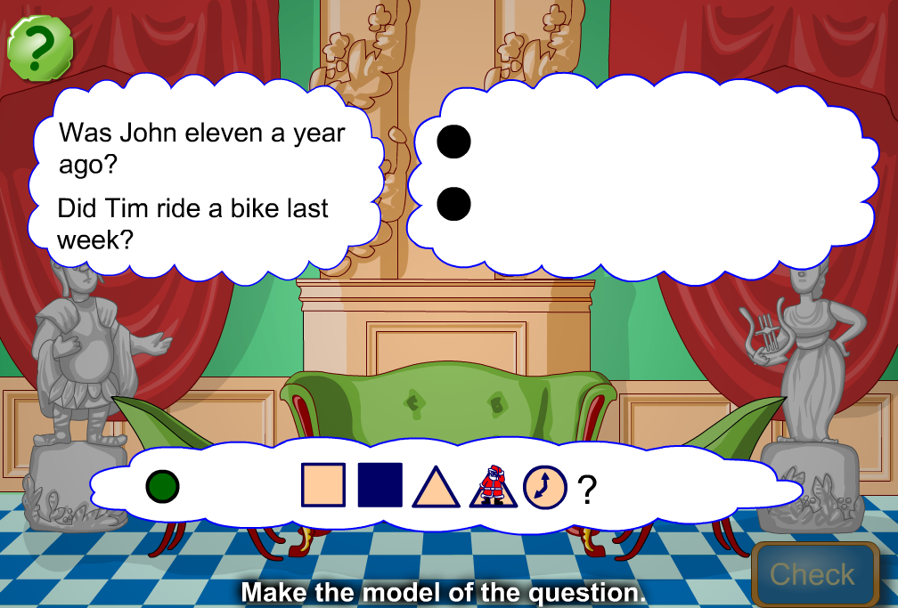

При этом ученик может убедиться в объективности оценки своих знаний, отсутствии предвзятости у учителя, что часто бывает важно для ученика с повышенной чувствительностью, одновременно это позволяет и учителю избавиться от предвзятости и обеспечивает более тесный контакт между учителем и учеником. Компьютерные технологии с применением современных оперативных средств оргтехники позволяют учителю экономить время на последующую и повторную подготовку к уроку, позволяет ему сосредоточить внимание на точности представления учебного материала, устраняя рутинную работу по подготовке к уроку. Поэтому хотелось бы видеть, как можно больше активного материала для обучения иностранному языку на общедоступных образовательных сайтах, предназначенных для учителей различных классов.
В динамично изменяющихся условиях обеспечить диверсификацию процесса обучения, без внедрения современных интегрированных систем обучения практически невозможно. Именно компьютерные технологии позволяет разнообразить формы представления учебного материала на уроке, позволяя использовать все способы обучения (визуальные, звуковые, письменные, графические, анимационные и др). Методология повышения эффективности усвоения учебного материала во время урока с применение современных технических средств обоснована. На мой взгляд, она должна широко использоваться в школе при изучении английского языка. Школу будущего невозможно представить без средств оргтехники, отрицать их полезность и необходимость бессмысленно. А наша задача научиться эффективно и безопасно их использовать.

